Primaire Proces Bakkerij.

Het productie en verkoop van brood en ander gebakjes is natuurlijk het primaire proces van het bedrijf.  
Zonder brood of gebakjes heeft het bedrijf natuurlijk niks om te verkopen, en daar draait het juist om. Het produceren en verkopen van eerlijk en ambachtelijk brood.

Voor de klant is het natuurlijk dat het brood van goede kwaliteit is, als geen goed kwaliteit brood was, zouden ze gewoon naar de supermarkt gaan omdat het daar goedkoper is.

Proces schema

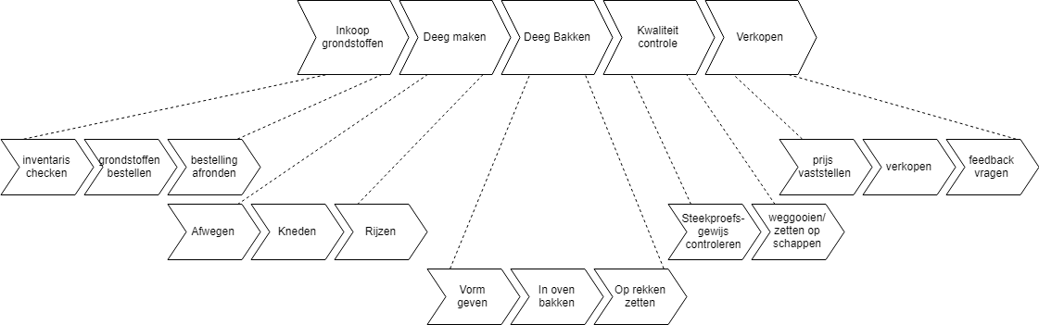

Het proces is goed verloopt als het brood aan de klant is verkocht en de klant tevreden is over de kwaliteit, met minimaal afval vanwege slechte kwaliteit.